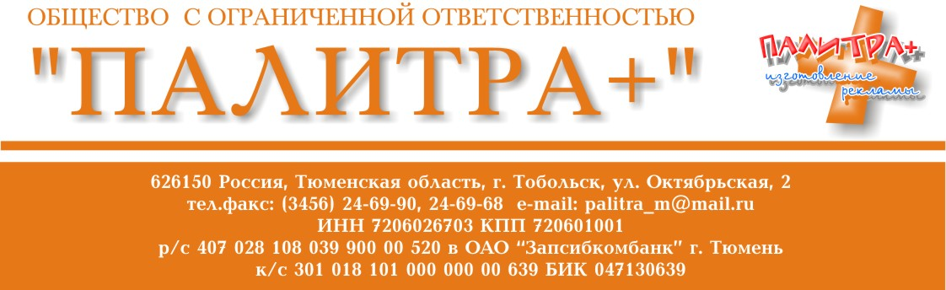

Карточка предприятия

Полное наименование | Общество с ограниченной ответственностью «Палитра+»
Сокращенное наименование | ООО «Палитра+»
Телефон/факс | 8 (3456) 24-69-90; 24-69-68
Электронная почта | palitra_m@mail.ru, palitra_plus72@mail.ru
ИНН/КПП | 7206026703/720601001
Юридический адрес | Россия 626152 г. Тобольск, Тюменская область,  ул. Октябрьская, 2
Фактический адрес | Россия 626152 г. Тобольск, Тюменская область,  Ул. Октябрьская, 4
Банковские реквизиты | р/с 40702810803990000520  в Запсибкомбанк ОАО г. Тюмень  к/с 30101810100000000639 БИК 047130639
ОГРН | 1027201301643
Директор | Тимергазеева Оксана Александровна
Главный бухгалтер | Тимергазеева Оксана Александровна
Менеджер | тел./факс: (3456) 24-69-90; 24-69-68  ICQ: 434-027-043

Директор Тимергазеева О.А.

